社外秘

WebSpec2Doc システム開発
画面設計書

WS2D-SD-001

文書ID | WS2D-SD-001
版数 | 1.0
作成日 | 2026-08-02
作成者 | 開発チーム
機密区分 | 社外秘
正本 | docs/sdlc/20_design/WS2D-SD-001_画面設計書.md

文書管理情報
文書名 | 画面設計書
文書ID | WS2D-SD-001
プロジェクト名 | WebSpec2Doc
配布先 | 発注者、開発チーム、運用担当
保管場所 | リポジトリ docs/sdlc/ 配下
更新方法 | 正本 Markdown を修正し scripts/build_delivery_docs.py で再生成

承認欄
区分 | 氏名 | 承認日 | 備考
作成
査閲
承認
※ 承認欄は納品時に記入する。

目次
（Word で開き F9 キーを押すと目次が生成されます）

図目次
図 3-1 画面遷移図
図 9-1 AutoRun 画面内の状態遷移
図 9-2 エラー・例外時の画面遷移

表目次
表 2-1 画面一覧
表 2-2 メインSPAシェル（SC-09）内のビュー一覧
表 2-3 共通部品一覧（templates/partials/ ほか）
表 4-1 SC-01 ログイン（auth/login.html）
表 4-2 SC-05 テナント選択（auth/tenant.html）
表 4-3 SC-07 システム選択（system-select.html）
表 4-4 ドキュメント作成メイン画面（generate ビュー, view-generate.html）
表 4-5 AutoRun（auto-run ビュー, view-auto-run.html）
表 6-1 権限と画面の対応表
表 10-1 改訂履歴

- 版数: 3.1 / 作成日: 2026-07-16 / 最終更新: 2026-08-02 / 準拠: IPA 共通フレーム（画面設計）
- UI フローの用語は CONTEXT.md。刷新計画（Phase A〜F）は実装完了につき本書へ吸収済み。
- 本版の実測方法: docs/sdlc/_asbuilt/routes.json（Flask エンドポイント 196 本）と
docs/sdlc/_asbuilt/templates.json（Jinja2 テンプレート 30 件）を Python/AST で突合。 GET かつ render_template を呼ぶ関数を画面候補として抽出し、権限判定は各ブループリントの before_request / 個別ガードのソースを直接確認した。確認できなかった項目は 「未確認」と明記する（捏造しない）。

1. 画面構成（シェル）
サイドバー（nav.html）＋トップバー（topbar.html）＋コンテンツ（SPA ビュー切替）。 クライアント側 switchView(name)（static/js/core.js ほか static/js/view-*.js）でビューを出し分ける。
- トップバー: パンくず・タイトル・クイック検索（⌘K・画面/サイト横断）・
テーマ切替・ショートカット・アバター（認証 ON 時のみ）。
- 状態表示は static/js/ui-states.js（空 / ローディング / エラー＋再試行）に統一。
- 実 JS は static/js/ 配下に分割されている（35 ファイル）。static/app.js は
/* split into static/js/ — see templates/index.html */ という 1 行のみの案内ファイル （実測: cat static/app.js）であり、実装の実体ではない。

2. 画面一覧
routes.json の GET エンドポイントのうち render_template を呼ぶもの 14 本を 実データから抽出し、account.py の _SELECTION_ENDPOINTS（ユーザー選択・テナント選択の ガード対象一覧）と突き合わせて 2 画面（ユーザー選択・テナント選択）を追加した。
表 2-1 画面一覧
画面ID | 画面名 | URL | テンプレート | アクセス権限 | 概要
SC-01 | ログイン | /auth/login | templates/auth/login.html | 未認証可 | メールアドレス＋パスワードでログイン（ロックアウトあり）
SC-02 | 初期セットアップ | /auth/setup | templates/auth/setup.html | 未認証可（ユーザー0人時のみ有効） | 最初のワークスペース＋オーナー作成
SC-03 | サインアップ | /auth/signup | templates/auth/signup.html | 未認証可 | 新規ユーザーの自己登録
SC-04 | ユーザー選択 | /auth/user | templates/auth/user.html | 要ログイン | ログイン後、操作するユーザー（アカウント）を選択
SC-05 | テナント選択 | /auth/tenant | templates/auth/tenant.html | 要ログイン | 所属テナント（ワークスペース）を選択
SC-06 | マイページ | /auth/account | templates/auth/account.html | 要ログイン | プロフィール・パスワード変更。管理者はメンバー管理・APIトークンも表示
SC-07 | システム選択 | /systems | templates/system-select.html | 要ログイン（*1） | ドキュメント作成／AutoRun／CLIモードを選ぶハブ画面
SC-08 | 管理者コンソール | /admin/console | templates/admin/console.html | 要admin | テナント・ユーザーの管理（管理者専用。role != ROLE_ADMIN は /systems へリダイレクト）
SC-09 | メインSPAシェル | /、/<view_name>、/settings/<tab> | templates/index.html | 要ログイン（*1） | ダッシュボード等 11 ビューをクライアント側で出し分け（内訳は 2.1）
SC-10 | 実行結果ページ | /runs/<domain>/<run_id> | templates/index.html（view-run-result ビュー） | 要ログイン（*1） | 実行回のハブ。実行結果／解析結果／実行結果レポートの 3 成果物を 1 回分揃えて表示
SC-11 | AutoRun実行結果レポート | /autorun/report/<domain> | templates/autorun-report.html | 要ログイン（*1） | 独立ページ。テストケースCSVダウンロード導線あり
SC-12 | CLIモード案内 | /cli | templates/cli.html | 要ログイン（*1） | CLIモード（System 03）の案内
SC-13 | トレーサビリティ（単独ページ） | /traceability/view | templates/traceability.html | 要ログイン（*1） | 要件⇔テストのトレーサビリティマトリクス（単独描画）

*1: web/routes/pages.py・traceability.py・runs.py・autorun_report.py の 個別 before_request は本調査で確認できていない（未確認）。SC-04〜SC-06・SC-08 は web/routes/account.py・tenant_admin.py のソースを直接確認して「要ログイン／要admin」を 断定した。認証そのものの ON/OFF は WEBSPEC2DOC_AUTH_MODE（auto/required）に依存し、 auto かつユーザー未作成の間は認証なしで動作する（docs/AUTH_TENANCY.md 参照）。

2.1 メインSPAシェル（SC-09）内のビュー一覧
index.html が読み込む templates/partials/view-*.html の実測一覧。既存版になかった references・run-result を今回追加で検出した。
表 2-2 メインSPAシェル（SC-09）内のビュー一覧
data-view | 名称 | パーシャル | 行数 | 備考
dashboard | ホーム | view-dashboard.html | 58 | KPIカード＋解析履歴
generate | サイトを追加 / 再クロール | view-generate.html | 303 | 項目定義は 3.4 参照
auto-run | AutoRun | view-auto-run.html | 378 | 項目定義は 3.5 参照
run-history | 実行履歴 | view-run-history.html | 66
testcases | テストケース | （対応パーシャル無し） | - | static/js/view-testcase-grid.js がクライアント側でDOM構築していると推測（未確認）
qa-quality | 品質観点 | view-qa-quality.html | 31
viewpoints | 観点管理 | view-viewpoints.html | 296
user-guide | ユーザーガイド | view-user-guide.html | 181
settings | 設定 | view-settings.html | 313
traceability | トレーサビリティ（タブ内） | view-traceability.html | - | SC-13（単独ページ /traceability/view）とは別実体。使い分けの理由は未確認
usage | ROIダッシュボード | partials/view-usage.html | - | /usage は他ビューと異なり専用GETルート（usage.view_usage）が本パーシャルを直接 render_template している（実測。index.html 経由かは未確認）
references | 参考 | view-references.html | 227 | 依拠した国際標準・先行研究・参考事例の一覧（新規発見・既存版未記載）
run-result | 実行結果（ハブ） | view-run-result.html | 11 | SC-10 の実体。rr-runbar/rr-artifacts/rr-body の3領域をJSが描画

2.2 共通部品一覧（templates/partials/ ほか）
表 2-3 共通部品一覧（templates/partials/ ほか）
部品 | 用途
partials/nav.html | サイドバー（共通ナビゲーション）
partials/topbar.html | トップバー（パンくず・検索・テーマ切替）
partials/modal-autorun-login.html | AutoRun 実行前のログイン情報入力モーダル
partials/modal-file-preview.html | ファイルプレビューモーダル
partials/result-panel.html | 結果表示パネル（123行）
auth/_shell.html | 認証画面共通レイアウト（login/setup/signup/account/tenant/user が extends）

3. 画面遷移図
契機（ボタン名・条件）をエッジラベルに明記する。account.py のコメント 「ログイン後の遷移は常に ログイン → ユーザー選択 → テナント選択 → システム選択」を主線とする。
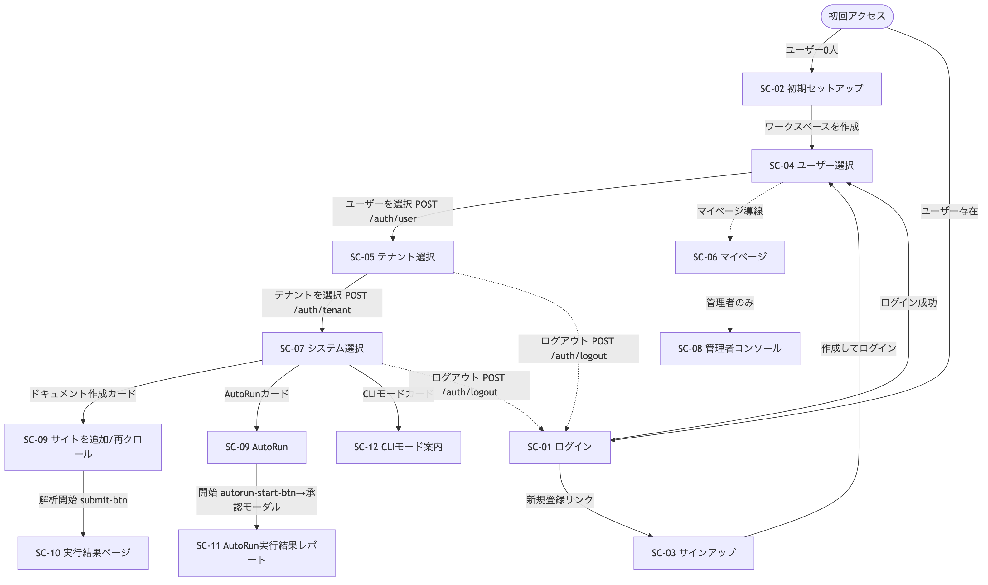
図 3-1 画面遷移図

4. 画面項目定義
対象: ログイン（SC-01）・テナント選択（SC-05）・システム選択（SC-07）・ ドキュメント作成メイン画面（generate ビュー）・AutoRun（auto-run ビュー）の 5 画面。 実装確認元: 各テンプレートの <input>/<select>/<button> と web/validation.py。 web/validation.py にはドメイン形式（_valid_domain）・URL形式（_valid_url、http/https スキームのみ）・パストラバーサル対策（_safe_output_path 等）はあるが、項目別の文字数・ 文字種チェックのサーバ側関数は本ファイル内に見当たらなかった（未確認。クライアント側 HTML5 属性が主体と推測される）。

4.1 SC-01 ログイン（auth/login.html）
表 4-1 SC-01 ログイン（auth/login.html）
項目ID | 項目名 | 種別 | 必須/任意 | 入力可能値/桁数 | 初期値 | イベント | バリデーション
LG-01 | email | 入力(text) | 必須 | autocomplete="username"。桁数制限は未確認 | {{ email }}（直前入力値を再表示） | autofocus | HTML5 required のみ確認。サーバ側の形式チェックは未確認
LG-02 | password | 入力(password) | 必須（mock_auth 有効時のみ任意） | autocomplete="current-password" | 空 | - | HTML5 required（{% if not mock_auth %}条件）
LG-03 | ログインボタン | ボタン(submit) | - | - | - | POST /auth/login | -

4.2 SC-05 テナント選択（auth/tenant.html）
表 4-2 SC-05 テナント選択（auth/tenant.html）
項目ID | 項目名 | 種別 | 必須/任意 | 入力可能値 | 初期値 | イベント | バリデーション
TN-01 | tenant_id | 入力(hidden) | 必須 | membership.tenant_id（サーバ側で埋め込み） | 所属テナントのID | - | -
TN-02 | テナントカード | ボタン(submit) | - | - | - | POST /auth/tenant | 選択中は is-current クラスで強調
TN-03 | ログアウトボタン | ボタン(submit) | - | - | - | POST /auth/logout | -

4.3 SC-07 システム選択（system-select.html）
表 4-3 SC-07 システム選択（system-select.html）
項目ID | 項目名 | 種別 | 必須/任意 | 入力可能値 | 初期値 | イベント | バリデーション
SS-01 | ログアウトボタン | ボタン(submit) | - | - | - | POST /auth/logout | -
SS-02 | ドキュメント作成／AutoRun／CLIモード カード | ボタン | - | - | - | 各システムへ遷移 | カードのリンク先属性は今回のgrep範囲（input/select/button/form）に含まれず未確認

4.4 ドキュメント作成メイン画面（generate ビュー, view-generate.html）
表 4-4 ドキュメント作成メイン画面（generate ビュー, view-generate.html）
項目ID | 項目名 | 種別 | 必須/任意 | 入力可能値/桁数 | 初期値 | イベント | バリデーション
GN-01 | url-input | 入力(url) | 必須（required属性の有無は未確認） | placeholder="https://example.com" | 空。url-history-list でオートコンプリート | - | サーバ側 _valid_url（http/https スキームのみ）
GN-02 | discover-btn | ボタン | - | - | - | クリックで画面解析を実行 | -
GN-03 | discover-scope | 入力(radio) | 必須（グループ） | プリセット値＋custom | p.checked のプリセットが初期選択 | - | -
GN-04 | discover-depth | 入力(number) | 任意 | 1〜10 | 2 | - | HTML5 min="1" max="10"
GN-05 | discover-max-pages | 入力(number) | 任意 | 1〜500 | 30 | - | HTML5 min="1" max="500"
GN-06 | login-url | 入力(url) | ログイン必要時のみ表示 | placeholder="https://example.com/login" | 空 | 「フォームを取得」ボタンでスクレイプ | -
GN-07 | crawl-target-mode | 入力(radio) | 必須（グループ） | selected／auto | selected | - | -
GN-08 | crawl-depth | 入力(number) | 任意 | 1〜10 | 2 | - | HTML5 min/max
GN-09 | max-pages | 入力(number) | 任意 | 1〜500 | 30 | - | HTML5 min/max
GN-10 | reference-doc-input | 入力(file, multiple) | 任意 | 複数ファイル選択可 | - | - | サーバ側 _safe_reference_doc_paths（output/{domain}/reference_docs/ 配下の実在ファイルのみ許可。拡張子制限は未確認）
GN-11 | compare | 入力(checkbox) | 任意 | - | 未チェック | 前回との差分を出力 | -
GN-12 | crawl-parallelism | 選択(select) | 任意 | 選択肢の中身は未確認 | - | - | -
GN-13 | submit-btn | ボタン(submit) | - | - | - | フォーム送信、解析開始 | -

4.5 AutoRun（auto-run ビュー, view-auto-run.html）
表 4-5 AutoRun（auto-run ビュー, view-auto-run.html）
項目ID | 項目名 | 種別 | 必須/任意 | 入力可能値/桁数 | 初期値 | イベント | バリデーション
AR-01 | autorun-mode | 入力(radio) | 必須（グループ） | url／document | url | 切替でURL駆動/文書駆動カードを出し分け | -
AR-02 | autorun-url | 入力(url) | url駆動時必須（属性上のrequired有無は未確認） | placeholder="https://example.com" | 空。autorun-url-suggestions でオートコンプリート | - | -
AR-03 | autorun-preflight-btn | ボタン | - | - | - | 「先に到達確認」を実行 | -
AR-04 | autorun-reference-doc-input | 入力(file, multiple) | 文書駆動時使用 | 複数ファイル | - | - | 未確認
AR-05 | autorun-selection-criterion | 選択(select) | 任意 | 頂点網羅／エッジ網羅／プライムパス／到達目標 | 未確認 | - | -
AR-06 | autorun-target-page-id | 入力(text) | 「到達目標」選択時 | placeholder="例: checkout_complete" | 空 | - | 未確認
AR-07 | autorun-observe-validation | 入力(checkbox) | 任意 | - | 未チェック | 入力検証の観測を有効化 | -
AR-08 | autorun-viewpoint-set | 選択(select) | 任意 | 選択肢の中身は未確認 | - | - | -
AR-09 | autorun-depth | 入力(number) | 任意 | 1〜10 | 10 | - | HTML5 min/max
AR-10 | autorun-max-pages | 入力(number) | 任意 | 1〜500 | 500 | - | HTML5 min/max
AR-11 | autorun-start-btn | ボタン | - | - | - | 承認モーダル（実行対象/デバイス/制限時間・出力形式等）を開き実行開始 | -

5. 共通仕様
- 共通ヘッダ/フッタ: サイドバー partials/nav.html ＋トップバー partials/topbar.html。
専用フッタパーシャルは今回の実測範囲では確認できず（未確認）。
- エラー表示方式: static/js/ui-states.js による「空 / ローディング / エラー＋再試行」の
統一状態表示（既存文書の記載を踏襲。ui-states.js 本体の内部実装までは未確認）。
- ローディング表示: 同上 ui-states.js。個別画面でも arep-loading（autorun-report.html）
のような「読み込んでいます…」表示を確認。
- トースト/通知: static/js/ 一覧に専用のトースト実装ファイルは見当たらず、
方式・有無は未確認。
- キーボード操作: トップバーのクイック検索（⌘K）（既存文書記載）。個別画面の
ショートカット詳細は未確認。
- レスポンシブ方針: 本プロダクトはPC専用。モバイル/タブレット対応は行わない方針
（ユーザー確定方針。デバイス分岐の実装は意図的に持たない）。

6. 権限と画面の対応表
表 6-1 権限と画面の対応表
アクセス権限 | 該当画面
未認証可 | SC-01 ログイン、SC-02 初期セットアップ（ユーザー0人時のみ）、SC-03 サインアップ
要ログイン | SC-04 ユーザー選択、SC-05 テナント選択、SC-06 マイページ、SC-07 システム選択（*1）、SC-09 メインSPAシェル（*1）、SC-10 実行結果ページ（*1）、SC-11 AutoRun実行結果レポート（*1）、SC-12 CLIモード案内（*1）、SC-13 トレーサビリティ単独ページ（*1）
要admin | SC-08 管理者コンソール（role != ROLE_ADMIN は /systems へリダイレクト。/api/admin/* も require_admin() でガード）

*1: 個別 before_request 未確認（2.表の注記と同じ）。

7. デザインシステム
- トークン: static/tokens.css（色・間隔・角丸・影・ライト/ダーク）。
- 主色 #1976D2 / #0D47A1、地色 #F4F6F9。バッジは --c 基準色＋color-mix
の soft パターンでダーク自動追従。
- 生 hex はエクスポート下地の白のみ（テーマ非依存）。UI のダーク gap ゼロ。

8. 付録: ドッグフーディング証跡
WebSpec2Doc 自身を WebSpec2Doc でクロールした生成物（画面仕様・遷移図）を WS2D-ST-001 のシステムテスト証跡として採用する（自製品での自己検証）。

9. AutoRun画面内状態遷移とエラー時画面遷移
3章の画面遷移図（画面間）を補完し、(1) SC-09内 auto-run ビューの段階承認UIの状態遷移、(2) 未ログイン・権限不足・セッション切れ・処理失敗時の遷移先を実装確認の上で追加する。

9.1 AutoRun 画面内の状態遷移
view-auto-run.html（378行）が提示する8段階パイプラインのUI状態。サーバ側の実装（Stage.status、WS2D-BA-001 6.2節）を正とする。クライアント側JS（static/js/）の描画詳細（ボタン活性/非活性の具体条件等）までは本書の実測範囲では未確認。
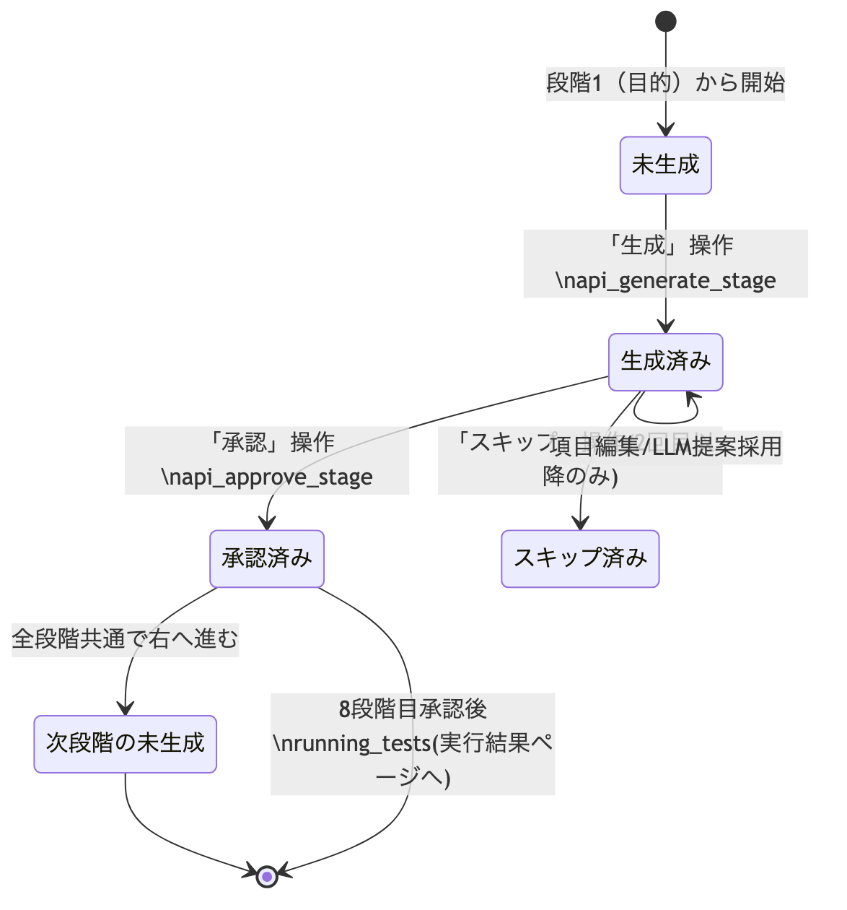
図 9-1 AutoRun 画面内の状態遷移
補足: 「features（FE）」段階のみ、Stage全体の承認に加え配下の全 StageItem 承認が求められる（2.3節・WS2D-BA-001 6.2節）。段階1〜7がすべて承認/スキップ済みになると8段階目（Playwright自動化計画）が提示される（design_stages_approved()）。

9.2 エラー・例外時の画面遷移
web/auth.py（auth_guard(), require_admin()）の実装を直接確認して作成（未確認箇所は個別に注記）。
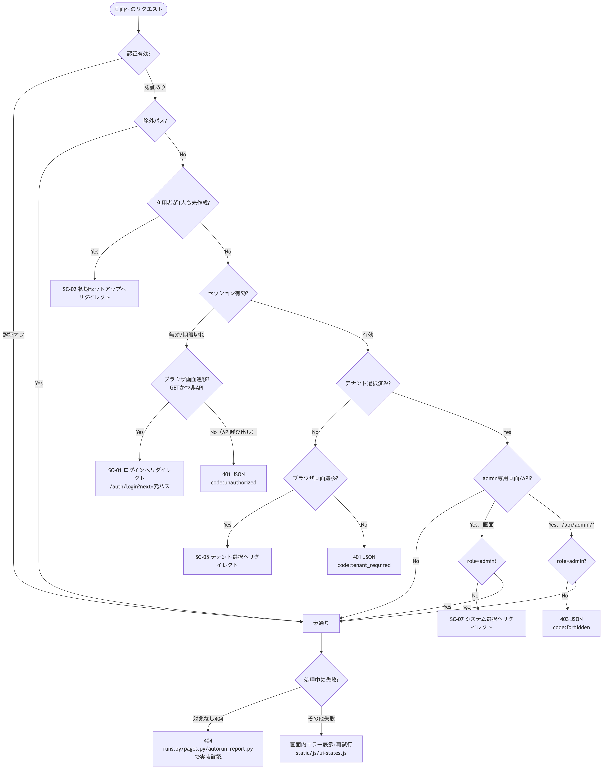
図 9-2 エラー・例外時の画面遷移
補足:
- 「未ログイン」と「セッション切れ」は auth_guard() 上で区別されず、同じ分岐（セッション無効）として扱われる（実装上、理由別のメッセージ出し分けはない）。
- /api/v1/* はBearer APIトークン専用の別経路（Cookieセッションとは独立）で、トークン無効時は401 JSON、読み取り専用トークンで書き込みを試みた場合は403 JSON（forbidden_scope）。本図では簡略化のため割愛。
- 管理者専用の画面（SC-08）は非admin時 /systems へ、管理者専用API（require_admin()）は非admin時403 JSONと、同じ「権限不足」でも画面とAPIで応答方式が異なる（実装確認済み）。
- 「処理中の失敗」のうち abort(404) は runs.py（実行回未検出）・pages.py・autorun_report.py で実装確認済み。それ以外の失敗経路（タイムアウト・部分結果等）の画面遷移詳細は本書の実測範囲では未確認。

改訂履歴
表 10-1 改訂履歴
版 | 日付 | 内容 | 作成者
1.0 | 2026-07-16 | 初版 | 開発チーム
2.0 | 2026-07-19 | SPA刷新計画（Phase A〜F）の反映 | 開発チーム
3.0 | 2026-08-02 | routes.json/templates.json の実測突合により画面一覧・遷移図・画面項目定義・共通仕様・権限対応表を全面拡充。ユーザー選択/テナント選択/参考/実行結果ハブの4画面を新規記載 | 開発チーム
3.1 | 2026-08-02 | AutoRun画面内の状態遷移図・エラー/例外時の画面遷移図（mermaid）を追加。web/auth.pyの実装確認により未ログイン/権限不足/セッション切れの分岐を明記 | 開発チーム

